УРОКИ ДВУХ ДЕСЯТИЛЕТИЙ
И ВЫЗОВЫ НОВОЙ ЭПОХИ

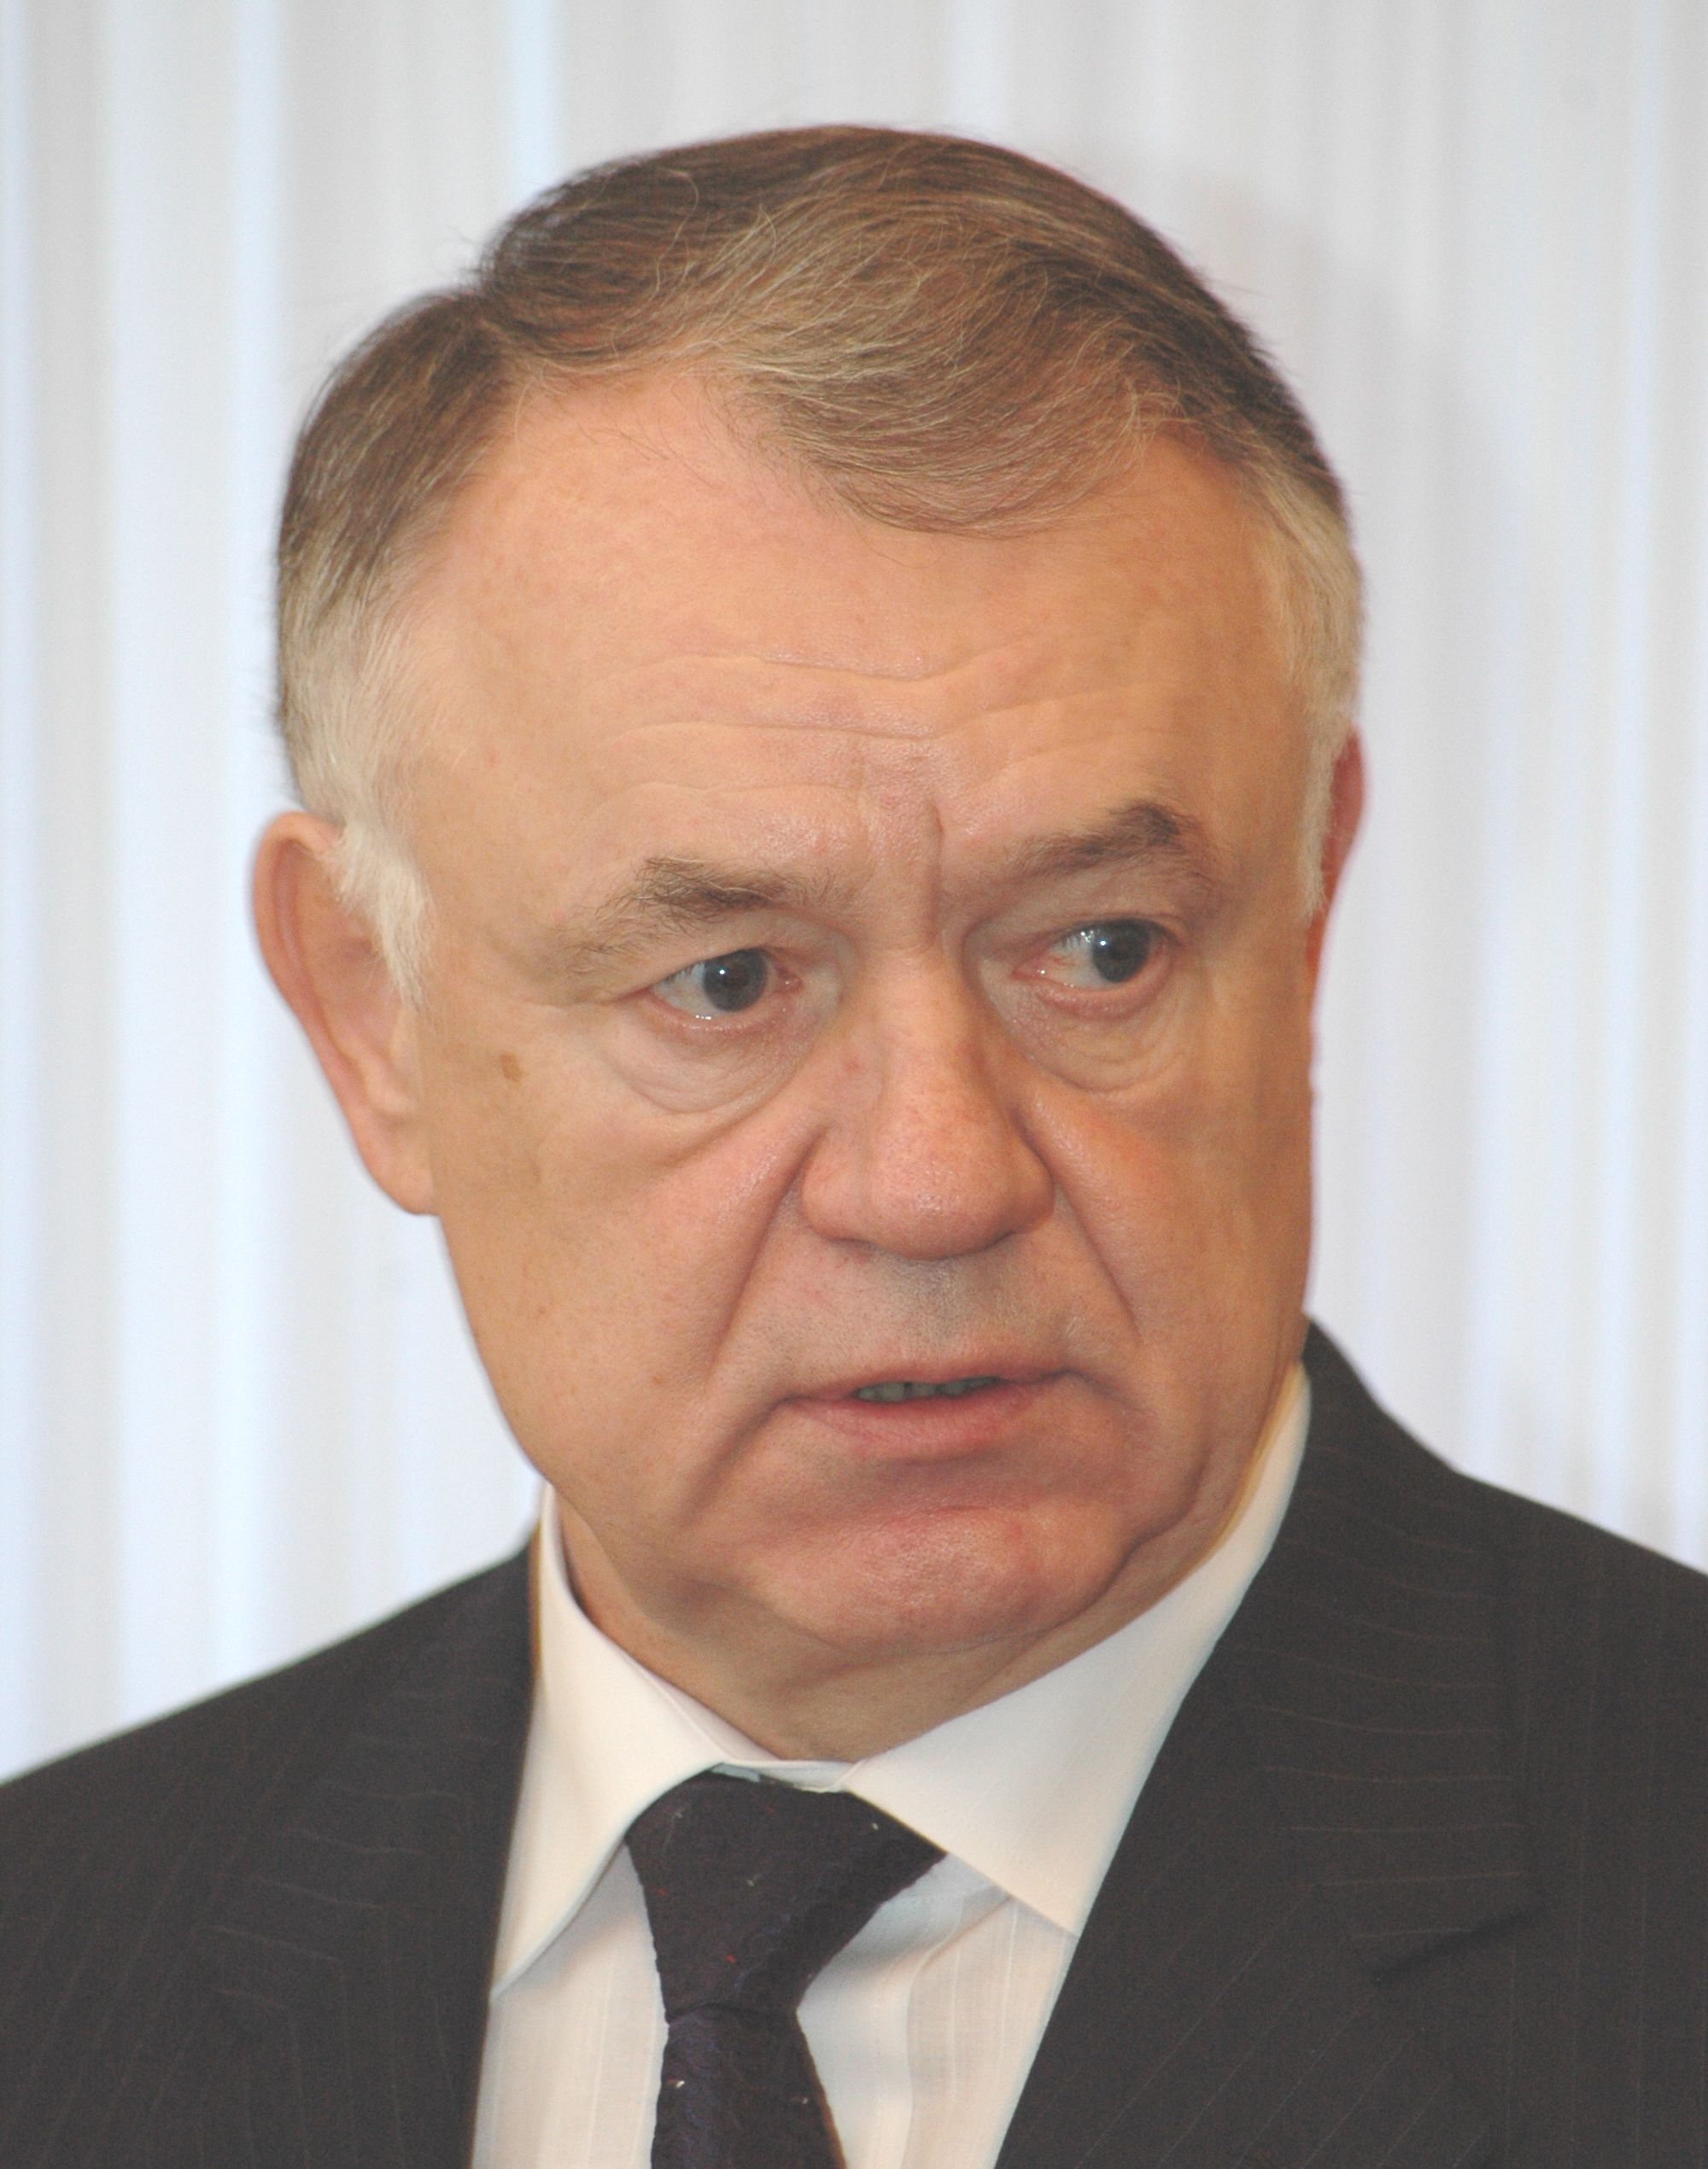 | Доклад  Генерального секретаря ВКП  Владимира Щербакова  на торжественном заседании  Совета ВКП  17 апреля 2012 года

Уважаемые товарищи!
Разрешите мне сердечно приветствовать и поздравить всех присутствующих товарищей и соратников, ветеранов профдвижения, гостей с нашим общим праздником – 20-летием Всеобщей конфедерации профсоюзов.
В такой же весенний день далекого 92-го года те, кто создавал ВКП, не могли, конечно, представить себе, где, когда и в каком составе будет отмечаться нынешний юбилей. Ведь были моменты, когда казалось, что такое может и не наступить вообще.
Этого очень желали самые различные противники профсоюзного движения. Они пытались расколоть его, завлечь трудящихся в «альтернативные», а на деле карманные или «желтые» профсоюзы, крепко привязанные к хозяевам денежным мешком, сомнительными ценностями и политическими интригами. Но, занимаясь разрушительной работой, они сами оказались на обочине истории.
И тем с большей радостью – вопреки всем трудностям и испытаниям – мы встречаемся сегодня здесь, в этих исторических стенах, где в апреле 1992 г. была создана Всеобщая конфедерация профсоюзов.

Обратимся к истокам.
С начала 90-х годов прошлого века в отечественном профдвижении росло осознание тех опасностей, которые неотвратимо наступали на трудящихся и их организации. Рост национализма и сепаратизма, политическое прожектерство и митинговая демагогия, бездумные экономические эксперименты и обострение социальных проблем – все это неуклонно разрушало государственные и общественные устои.
Перед лицом надвигающихся угроз ещё в октябре 1990 г. на XIX съезде профсоюзов СССР была принята Декларация, где были определены новые задачи и формы работы в новых условиях. Всесоюзный Центральный Совет Профессиональных Союзов был реформирован как исчерпавший свои полномочия во Всеобщую конфедерацию профсоюзов СССР, объединившую отраслевые, республиканские и региональные организации профсоюзов на принципах равенства, независимости и самостоятельности. Этот предусмотрительный шаг во многом облегчил дальнейшее преобразование ВКП в международную организацию.
Давайте с благодарностью вспомним тех наших коллег и соратников, которые сделали тогда все возможное, чтобы сохранить единство и дееспособность профдвижения. Многие общественно-политические структуры имели организационные и финансовые возможности для подобных реформ, но осуществили их только профсоюзы.
После августа 1991 г. центробежные негативные тенденции приобрели обвальный и необратимый характер.
С конца 1991 г. началась активная подготовка таких реформ профсоюзной структуры, которые помогли бы сохранить единство и солидарность организаций трудящихся.
16 апреля 1992 г. на 4-м пленуме Совета ВКП СССР представителями 7 национальных профцентров и 38 международных отраслевых объединений профсоюзов была подписана Декларация о реформировании Всеобщей конфедерации профсоюзов в международное профсоюзное объединение.
В решениях I конгресса ВКП главное место отводилось борьбе за обеспечение достойной зарплаты, занятости, социальных гарантий. В Обращении к профсоюзным организациям мира организации – учредители ВКП подчеркнули, что приоритетную задачу они видят в формировании единого социального пространства в СНГ.
ВКП решительно высказалась за сохранение дружбы народов, за развитие взаимовыгодного сотрудничества новых независимых государств. Исполком ВКП обратился к главам государств и правительств СНГ с призывом к скорейшему решению наиболее острых межгосударственных проблем.
Создание Всеобщей конфедерации профсоюзов было востребовано самой жизнью и отвечало коренным потребностям и надеждам трудящихся и их организаций.
Рыночные реформы в образовавшихся новых государствах сопровождались снижением жизненного уровня большинства населения, наступлением на права и интересы людей труда. Распадались, а то и намеренно разрушались прежние механизмы социальной защиты. В законодательстве отсутствовала нормативная база деятельности профсоюзов. В конституциях многих государств не было даже такого понятия как «профсоюзы».
С участием ВКП в 90-е годы в регионе были разработаны и заключены межгосударственные соглашения, которые позволили наладить нормальную работу социальной сферы, обеспечить выплату пенсий и пособий, работу транспорта и энергетики. Были достигнуты договоренности о безвизовом перемещении граждан, учете трудового стажа, правах трудящихся-мигрантов, взаимном признании документов об образовании, бесплатном оказании неотложной медицинской помощи.
В центре работы ВКП было оказание помощи членским организациям, важнейшим направлением которой стало содействие формированию современной нормативно-правовой базы деятельности профсоюзов. Во всех странах СНГ были приняты, а затем и пересмотрены законы об общественных объединениях, о профсоюзах, правах и гарантиях их деятельности, трудовые кодексы (законы о труде), о коллективных договорах и соглашениях, о коллективных спорах, об охране труда и другие.
Эту задачу и сегодня – в условиях глобализации и развития различных форм региональной интеграции – мы считаем по-прежнему актуальной.
ВКП с самого начала принципиально поддержала процессы интеграции. Ведь сложение усилий ведёт к экономическому подъёму, а значит – и к улучшению жизни людей. Такую позицию ВКП в течение всего времени занимает в отношении СНГ, Союзного государства Беларуси и России, ЕврАзЭС. Именно поэтому мы сегодня поддерживаем курс на создание Единого экономического пространства, а в перспективе – Евразийского экономического союза.
В первой половине 90-х годов был заложен прочный фундамент взаимодействия ВКП с вновь сформированными межгосударственными органами. Как международное профсоюзное объединение Конфедерация получила консультативный статус наблюдателя в Международной организации труда, Межпарламентской Ассамблее государств – участников СНГ, Межгосударственном экономическом комитете Экономического союза, Совете по культурному сотрудничеству, Совете по сотрудничеству в области образования. Конфедерация стала участником подготовки документов и решений по социально-экономическим, юридическим и гуманитарным вопросам. Она активно включилась в организацию и проведение различных межнациональных мероприятий, направленных на сохранение культурных традиций и дружбы народов стран Содружества.
Ярким примером эффективного сотрудничества профсоюзов с межгосударственными структурами являются партнерское взаимодействие ВКП с Межпарламентской Ассамблеей СНГ, отметившей менее месяца назад свое 20-летие.
За эти годы с нашим участием в Ассамблее было подготовлено и принято свыше 100 модельных правовых актов и иных документов, в том числе по двадцати из них разработчиком выступала непосредственно ВКП. Важнейшую роль сыграла разработанная ВКП и по ее предложению принятая Межпарламентской Ассамблеей СНГ в 1994 г. Хартия социальных прав и гарантий граждан независимых государств.
В числе модельных актов – Концепция модельного Трудового кодекса, модельные законы о занятости, о социальном партнерстве, об охране труда и многие другие. По предложению ВКП МПА СНГ рекомендовала парламентам стран Содружества ратифицировать 8 основополагающих конвенций МОТ. И это было сделано. Сейчас такая же работа проводится в отношении еще 11 конвенций.
С удовлетворением надо отметить, что по различным направлениям, в которых заинтересованы профсоюзы, развивается и сотрудничество с Межпарламентской Ассамблеей ЕврАзЭС. По предложению ВКП в модельные законы многократно включались принципиальные дополнения и уточнения по вопросам экономики и международного права, социальной политики и прав человека, охраны труда и экологии, науки и образования, информации и культуры, спорта и туризма. И, что особенно важно, все эти модельные законы соответствуют самым передовым образцам международного права, самым высоким международным стандартам в социально-трудовой сфере.
Таких возможностей в законотворческой деятельности, как ВКП, ни один региональный профцентр в мире не имеет.
В поле зрения ВКП уже два десятилетия постоянно находится широкий круг актуальных для региона социально-экономических и гуманитарных вопросов.
Главная цель – создание условий для достойного труда, что предполагает наличие рабочего места, достойную заработную плату, безопасные условия труда, социальную защиту и социальный диалог.
Это развитие сферы занятости, изменения ее структуры и форм, борьбы с безработицей, против применения заемного труда, защита прав трудящихся-мигрантов.
Особое внимание – уровню оплаты труда. ВКП проводится многолетняя кампания по повышению в государствах Содружества минимальной зарплаты до уровня не ниже прожиточного минимума, которая даёт позитивные результаты.
Это вопросы пенсионного обеспечения, в особенности увеличения минимальных размеров пенсий в соответствии со стандартами МОТ.
Это вопросы, которые касаются развития образования, молодежи, забота о ветеранах – о тех, кто создавал могущество страны и ценой огромных страданий защитил ее в годы самой страшной в истории человечества войны.
Это участие в решении экологических проблем региона, среди которых особое внимание уделяется долговременным последствиям Чернобыльской аварии, вопросам охраны труда и здоровья граждан.
Это, наконец, сохранение и преумножение общих духовных и культурных ценностей как фактора дружбы и сближения народов.
В истории ВКП каждый из ее конгрессов, съездов знаменует собой определенную веху на пути расширения влияния Конфедерации в регионе Содружества, укрепления ее авторитета в профсоюзном сообществе.
II конгресс ВКП проходил в сентябре 1993 г. во время острого противостояния в столице России исполнительной и законодательной власти, которое трагически закончилось кровопролитием.
В тех условиях общественной напряженности на профсоюзы со всех сторон оказывалось сильное давление – политическое, психологическое, а то и просто административное. Дошло дело до массового отключения телефонов в здании Дворца труда, блокирования финансовых счетов профорганизаций.
Однако любые попытки спровоцировать, втянуть международный профцентр во внутренний конфликт были конгрессом отвергнуты.
Важную роль в этом сыграли не только твердое мнение подавляющей части делегатов, но и та взвешенная позиция, которую заняли большинство территориальных и отраслевых профобъединений Федерации независимых профсоюзов России, прежде всего в Москве. В свете этих событий ярко проявилась зрелость ВКП как регионального профсоюзного центра.
После П конгресса в основном удалось сформировать систему защиты людей труда через переговорные механизмы, через заключение соглашений с властями и предпринимателями по социально-экономическим и трудовым вопросам на всех уровнях.
III конгресс в сентябре 1997 г. констатировал, что формы и методы работы ВКП как регионального объединения становятся все более разнообразными; возросли роль и авторитет Конфедерации в межгосударственных структурах Содружества и международных организациях, прежде всего МОТ.
IV съезд ВКП в сентябре 2002 г. обозначил новые приоритеты для профдвижения Содружества: качественное улучшение жизни граждан и создание общего регионального социального пространства.
Вместе с тем на съезде среди членских организаций ясно обозначились расхождения по вопросу о модернизации форм и методов работы ВКП.
Развитие этих дискуссий потребовало созыва V (внеочередного) съезда в марте 2004 г. Съезд подчеркнул, что за десять лет в регионе Содружества общенациональные профсоюзные объединения утвердились как независимая и дееспособная сила общества, ими были освоены на практике формы и методы деятельности профсоюзов в условиях рыночной экономики. ВКП и её членские организации стали неотъемлемой частью мирового профсоюзного движения.
Съезд сделал вывод, что переходный этап в развитии профсоюзного движения стран Содружества в основном завершен. Именно ВКП здесь сыграла важнейшую роль, активно помогая в перестройке работы членских организаций, в творческом освоении и применении мирового социального и профсоюзного опыта, в налаживании международных контактов. Такова была на том этапе её историческая миссия, и она её успешно выполнила.
Это был кризис роста, совместно преодолев который, мы смогли полнее раскрыть возможности профсоюзного движения СНГ.
В новых условиях потенциал и самостоятельность членских организаций существенно возросли. Это потребовало внести изменения и дополнения в Устав, создать более демократичную и гибкую структуру руководящих органов Конфедерации. Более четко были определены условия членства в ВКП. Создание Совета ВКП, введение постов Президента, Вице –президента, Генерального секретаря позволило обеспечить более деятельное участие членских организаций в принятии решений, придать работе Конфедерации большую открытость, гласность и коллективный характер.
V съезд призвал членские организации решительно двигаться дальше, ставить более значимые цели, выдвигать и осуществлять новые профсоюзные инициативы.
После VI съезда Конфедерации в 2007 г. постоянными приоритетами ВКП являются борьба за достойный труд, включая занятость, достойную заработную плату, производственную безопасность, социальные гарантии.
Разразившийся в 2008 г. мировой экономический кризис, волны которого дают о себе знать и сегодня, потребовал всемерной активизации защитной работы организаций трудящихся. На протяжении всего этапа начала и развития кризиса ВКП и её членские организации внимательно отслеживали происходящие процессы. Принятые с участием профсоюзов антикризисные государственные программы позволили сгладить многие негативные последствия кризиса для людей труда.
Сегодня, несмотря на некоторые положительные сдвиги, уровень развития экономики в наших странах остается крайне низким, а заработная плата по-прежнему не соответствует мировым стандартам. Модель экономического развития не претерпела серьезных изменений, а обещанная модернизация производства идет зачастую лишь на бумаге. Поляризация доходов и благосостояния различных слоев населения в нашем регионе становится настолько вопиющей, что требует от профсоюзного движения более активных действий по восстановлению социальной справедливости.
Членские организации ВКП достойно прошли все испытания эпохи экономических, социальных и политических перемен. Они сумели найти адекватные национальным условиям и отраслевым особенностям формы и методы работы в условиях рыночной экономики, стали неотъемлемым частью гражданского общества, той реальной силой, с которой считаются власти, политические партии и работодатели.
Потерпели поражение попытки разрушить профсоюзы, превратить их в безвольные и безгласные структуры, подчиненные властям и работодателям. К сожалению, и в наши дни в ряде государств профсоюзные организации нередко сталкиваются с фактами давления, попытками вмешательства в их внутренние дела, нападками на профсоюзную собственность.
Профсоюзному движению стран СНГ предстоит решать все более сложные задачи по защите законных прав и интересов трудящихся. Сегодня профсоюзы должны требовать от властей и предпринимательского сообщества формирования новой модели развития. Экономика XXI века должна в полной мере отвечать потребностям людей, обеспечивать им интересную творческую занятость, высокие трудовые доходы, создавать широкие возможности профессионального и духовного роста.
С начала года мы вступили в период подготовки к VII съезду. Проводятся отчеты в членских организациях, идет подготовка основных документов. Юбилей для нас – это не просто праздник, повод для общения и воспоминаний. Оценивая и анализируя прошлое, мы используем собственный опыт для определения новых задач и рубежей. Это позволит нам дать точный и эффективный профсоюзный ответ вызовам эпохи глобализации.
Хотел бы особо отметить, что состоявшаяся 16 апреля научно-практическая конференция, посвященная 20-летию ВКП, внесла большой и важный вклад в эту ответственную работу.
Дорогие друзья!
В нашем движении меняются лидеры, организации, молодежь приходит на смену ветеранам. Крайне важно, чтобы они ясно представляли себе каждую ступень нашего становления, чтобы они ясно понимали, в каких трудных условиях и ради каких целей создавалась Всеобщая конфедерация профсоюзов. И это понимание поможет им лучше понять будущие задачи, увидеть перспективу.
Оглядываясь в прошлое, надо признать, что в новейшей истории нашего региона профессиональные союзы – при всех недостатках, отступлениях, ограничениях – смогли в определенной мере компенсировать людям труда утрату той уверенности в завтрашнем дне, которая произошла на рубеже 90-х годов прошлого века.
И сегодня, и через десять или двадцать лет важно донести до каждого члена профсоюза главное: ВКП – это не какая-то «заоблачная» международная структура, которая, как иногда может ошибочно казаться, отдалена от конкретных национальных или отраслевых реалий. ВКП была рождена единой волей самых различных профсоюзных объединений огромного региона и существует она для решения их насущных задач, для ведения повседневной солидарной борьбы за права и интересы трудящихся.
Мы глубоко благодарны всем нашим членским организациям – от руководителей до каждой первички. Это они создали и 20 лет оберегают ВКП как свое надежное оружие. Географическая удаленность или суверенные границы, межгосударственные противоречия или национальные и культурные различия – нет таких преград, которые могли бы остановить их стремление к солидарности и совместным действиям.
ВКП невозможно представить без той кропотливой ежедневной работы, которая ведется ее аппаратом. Его сотрудники достойны особого внимания и уважения. Ведь это не просто прекрасные профессионалы в своем деле. Для огромного большинства эта работа является их подлинным призванием, честным служением идеалам профсоюзного братства и социальной справедливости.
За двадцать лет ВКП как международная организация приобрела огромное количество друзей и надежных деловых партнеров. Многие из них сегодня пришли нас поздравить. Мы горячо и искренне признательны всем вам, уважаемые коллеги. Эти отношения сотрудничества, взаимопонимания и дружбы – наше ценнейшее достояние.
В дни юбилея мы не можем не задумываться о будущем профсоюзного движения, о том, что ждет его в мире, где углубляется глобализация экономики, где стремительно развиваются информационно-коммуникационные технологии. В каждой стране, в каждом регионе мира эти процессы приобретают особые формы. Но практически везде мы видим, что социальному развитию уделяется недостаточно внимания. Еще хуже, когда под прикрытием слов о прогрессе и модернизации происходит прямое ущемление прав и интересов трудящихся и их организаций.
Профсоюзам чужда самоуспокоенность. Они знают, что благодеяний ждать не приходится, что никаких социальных гарантий не будет без требований и борьбы.
Перед нами стоит много ответственных и сложных задач.
Для решения их нам необходимы единство действий и солидарность.
Нет сомнения, что все мы вместе готовы дать достойный ответ на вызовы новой эпохи.

